¿Quién debe cumplir?

El reglamento revisado se aplica aproximadamente a 3,000 empresas mayoristas de alimentos que fabrican, procesan o distribuyen productos alimenticios en Massachusetts. Estas empresas incluyen:
- Cocinas residenciales que preparan comida para la venta mayorista
- Distribuidores y camiones minoristas y mayoristas de mariscos
- Procesadores mayoristas de mariscos
- Operaciones de faena y procesamiento de carne y aves
- Fabricantes, procesadores y distribuidores de suplementos dietéticos
- Plantas pasteurizadoras de leche
- Fabricantes mayoristas de mantequilla y queso
- Fabricantes de postres congelados o mezclas para postres congelados
- Productores mayoristas de jugo o sidra de manzana
- Depósitos de alimentos e instalaciones de almacenamiento en frío
- Transportadores de productos de panadería en Massachusetts
- Fabricantes y embotelladores de bebidas no alcohólicas carbonatadas y agua embotellada

Si no está seguro de que su empresa esté afectada, comuníquese con el Programa de Protección de Alimentos (Food Protection Program).

¿El reglamento se aplica a empresas minoristas de alimentos?

No. El reglamento revisado no se aplica a empresas minoristas que venden comida directamente al consumidor, como restaurantes, tiendas de comestibles y cafeterías. Estas empresas deben cumplir con otro código de seguridad de los alimentos (105 CMR 590.000).
¿Qué ha cambiado?

Muchos de los reglamentos anteriores siguen siendo exactamente los mismos; simplemente están mejor organizados y aclarados en el reglamento revisado. Los nuevos requisitos que se aplican a TODAS las empresas mayoristas de alimentos figuran principalmente en las secciones 105 CMR 500.005 a 105 CMR 500.008.

Requisitos adicionales para buenas prácticas de manufactura aplicables ahora a TODAS las empresas con licencia y titulares de permisos
Todas las empresas con licencia y titulares de permisos ahora deben:
- Garantizar que una “persona a cargo” esté presente durante todas las horas de operación de las instalaciones.
- Obtener de fuentes aprobadas todos los ingredientes de los alimentos.
- Nunca hacer pasar alimentos e ingredientes por equipos utilizados para productos que no son alimenticios.
- Usar agua y hielo para la manufactura de alimentos solamente de fuentes aprobadas.
- Garantizar que los principales alérgenos de los alimentos no contaminen los productos que no contienen alérgenos ni los equipos utilizados para manufacturar estos productos.
- Garantizar que los empleados nunca toquen con las manos descubiertas alimentos listos para comer.
- Refrigerar los alimentos, donde sea apropiado, para minimizar el crecimiento de gérmenes y microorganismos.
- Desarrollar procedimientos operativos estándares de higiene por escrito.
- Desarrollar un plan de retiro del mercado para respaldar el rastreo y el retiro de productos alimenticios distribuidos.
- Desarrollar un plan de acción ante emergencias por escrito.
- Mantener todos los registros exigidos por el reglamento como mínimo durante dos años. Tener los registros a disposición de los inspectores.

Transporte
Todas las empresas mayoristas deben transportar los alimentos que requieren control de temperatura en vehículos con refrigeración mecánica. Además, todas las empresas mayoristas deben garantizar que los alimentos estén protegidos contra la manipulación indebida durante el transporte.

Prevención de la transmisión de enfermedades
La intoxicación alimentaria es un problema de gran importancia para los fabricantes de alimentos. Todas las empresas con licencias y titulares de permisos son responsables de garantizar que los empleados que manipulan los alimentos gocen de buena salud. Si un empleado ha estado expuesto a una enfermedad transmisible a través de los alimentos, o la ha contraído, la instalación deberá evaluar y gestionar de inmediato el potencial de transmisión de la enfermedad.

¡¡¡Importante!!! Esta hoja de datos resume brevemente los cambios en el reglamento de seguridad alimentaria, pero no sustituye al reglamento en sí. En consecuencia, las empresas deberían leer las secciones aplicables del reglamento revisado completo en: http://www.mass.gov/eohhs/gov/departments/dph/programs/environmental-health/food-safety/public-health-regulations-food-safety.html.
¿Por qué se revisó el reglamento?

Se revisó el reglamento para proteger la salud pública y proporcionar estándares coherentes y simplificados para las empresas mayoristas de alimentos. Después de más de 20 años sin revisiones, esta actualización pone al día los requisitos de seguridad alimentaria para que respondan a los estándares actuales y adopten los cambios hechos a los requisitos federales.

¿Cuándo cobran vigencia las revisiones?

Las empresas mayoristas de alimentos deben cumplir con el reglamento revisado a más tardar en la primavera de 2015. Los investigadores del Programa de Protección de Alimentos ayudarán a las empresas a alcanzar el cumplimiento del reglamento revisado.

¿Cómo pueden obtener más información las empresas?

Para obtener más información, comuníquese con:

Food Protection Program
Bureau of Environmental Health
Massachusetts Department of Public Health
305 South Street
Jamaica Plain, MA 02130

Correo electrónico: fpp.dph@state.ma.us
Teléfono: 617-983-6712
Fax: 617-983-6770
TTY: 617-624-5286
Sitio web: http://mass.gov/dph/fpp

¿Qué reglamentos afectan a mi empresa?

Todas las empresas mayoristas de alimentos deben cumplir con los requisitos de seguridad de alimentos de 105 CMR 500.001 a 500.008. Los requisitos de administración y ejecución de 105 CMR 500.200 a 500.213 también se aplican a todas las empresas. Otras secciones del reglamento (105 CMR 500) se aplican a fabricantes de productos específicos.

Si su empresa… | También debe cumplir con…
Es una cocina residencial mayorista | 105 CMR 500.015
Produce jugo o sidra de manzana | 105 CMR 500.016
Produce pescado y productos de pesca | 105 CMR 500.020 105 CMR 500.021
Faena o procesa carne o aves | 105 CMR 500.030 105 CMR 500.031
Produce leche y productos lácteos | 105 CMR 500.060 105 CMR 500.061 105 CMR 500.062 105 CMR 500.063 105 CMR 500.064 105 CMR 500.065
Fabrica postres congelados, mezclas para postres congelados, mantequilla o queso | 105 CMR 500.080 105 CMR 500.081 105 CMR 500.082 105 CMR 500.083
Fabrica o etiqueta agua embotellada o bebidas no alcohólicas carbonatadas | 105 CMR 500.090 105 CMR 500.091 105 CMR 500.092 105 CMR 500.093 105 CMR 500.094
REGLAMENTO REVISADO: Buenas prácticas de manufactura para empresas mayoristas de alimentos

El reglamento de seguridad primaria de alimentos para la fabricación mayorista de alimentos en Massachusetts (105 CMR 500.000) ha sido revisado. El reglamento revisado incluye requisitos que se distribuían en varios reglamentos distintos. También incluye nuevos requisitos.
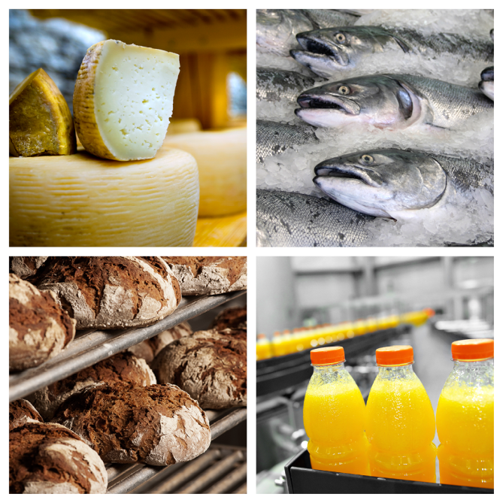

Programa de Protección de Alimentos
Oficina de Salud Ambiental
Departamento de Salud Pública de Massachusetts
Septiembre de 2016

